**Formato**

**Factores de impacto UX**

Las 7 facetas de la experiencia de usuario Peter Morville, famoso arquitecto de la información, esquematiza en forma de panal los diferentes componentes de una experiencia de usuario exitosa.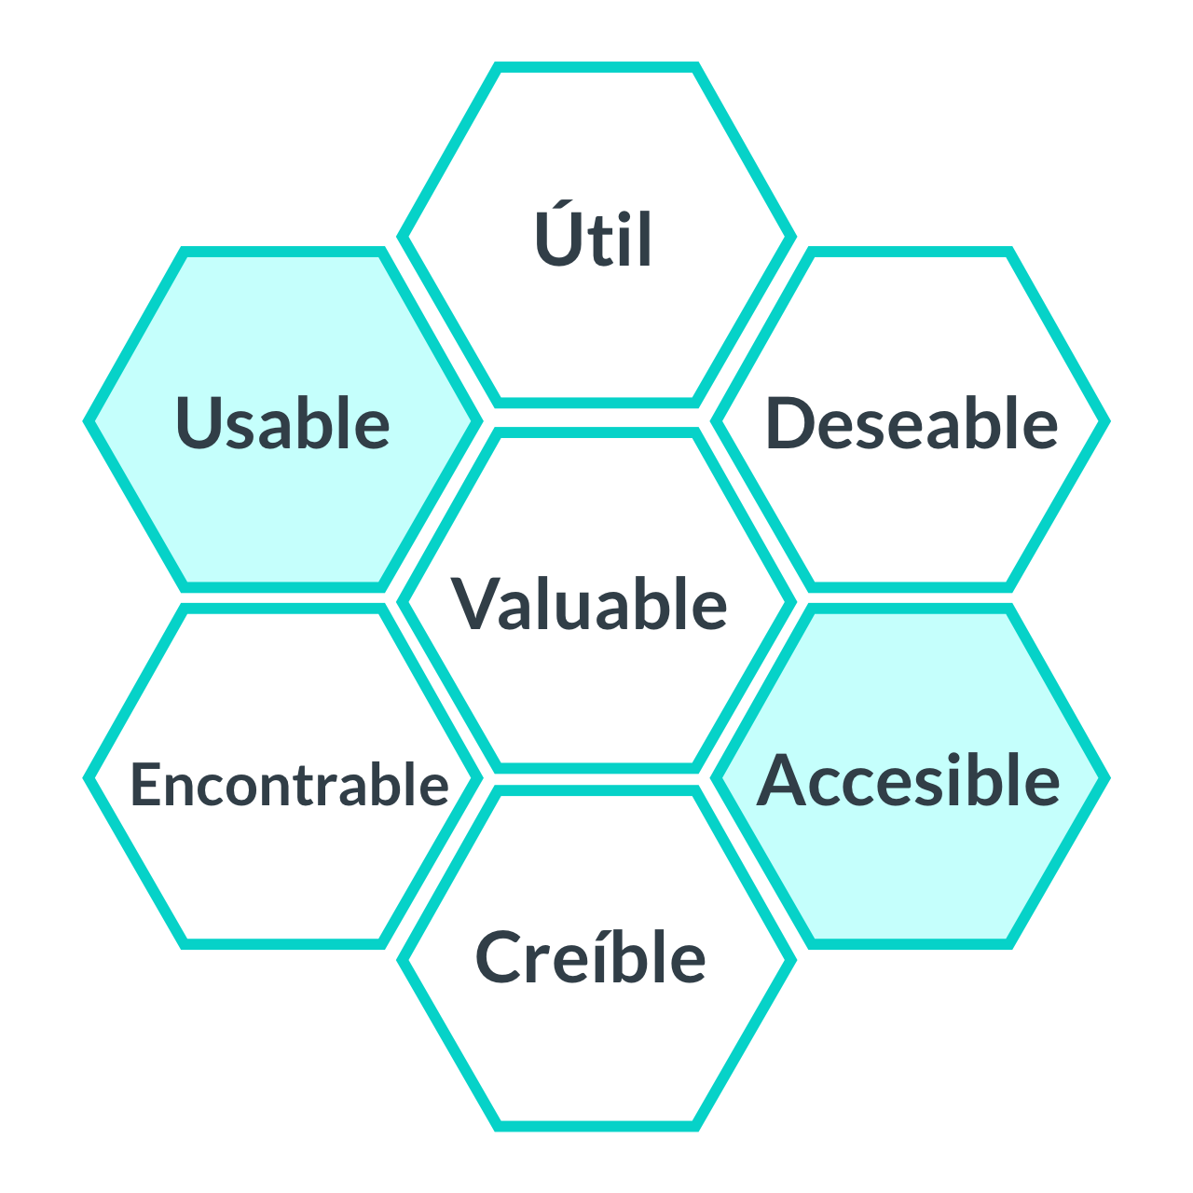

Estos adjetivos se refieren a la información contenida dentro de una interfaz (por lo que los especialistas en marketing la mayoría de las veces pensamos que es un sitio, pero también puede ser una app, una landing page, un folleto, en general quizás cualquier tipo de comunicación...), y son explicados por el experto en UX como:

* ***Útil***: los contenidos de la interfaz deben ser originales, deben satisfacer una necesidad real, en una palabra deben ser "útiles" para el usuario. Debe aportar algo que ellos necesitan. De lo contrario, su producto se convierte en una novedad y no en una necesidad.
* ***Usable***: la interfaz debe ser fácil de usar. La usabilidad de un producto se mide en función de su capacidad para lograr lo que se pretende con él. Si el producto no funciona en función de cómo está programado y configurado, entonces es una causa perdida.
* ***Deseable***: todos los elementos de diseño (imagen, identidad, marca) se utilizan para evocar emociones y apreciación
* ***Encontrable***: El contenido debe ser localizable, navegable y localizable, tanto dentro de la interfaz como desde fuera. Un producto de software que contiene elementos difíciles de encontrar no puede proporcionar una buena experiencia de usuario. Si los usuarios tardan en encontrar lo que quieren, es posible que el producto no sea en absoluto fácil de usar.
* ***Accesible***: el contenido de las interfaces debe ser utilizable por personas con discapacidad, de la misma manera que los edificios tienen rampas y ascensores
* ***Creíble***: Hoy en día, el robo de datos personales es cada vez más frecuente. Sin mencionar que *los engaños* continúan extendiéndose por todas partes. Bueno, Peter Morville también incluyó este factor en la *experiencia del usuario* de *panal*. Los usuarios deben confiar en ti y en tu producto. Los usuarios deben confiar y creer lo que se les dice.
* ***Valioso***: Todos estos aspectos juntos hacen que la experiencia del usuario sea valiosa y significativa. El valor se refiere al **impacto positivo** que tiene la app o página web en la vida de una persona.

**FORMAS DE IMPACTO**

**1.**

Haz que la información sea fácil de revisar visualmente y que permita ir directo al punto importante, usando pequeños bloques de información o texto ***(útil y valioso)***. Un producto que es útil y valioso les brinda a los usuarios un beneficio tangible al resolver sus necesidades o problemas e impacta en su nivel de satisfacción y en la probabilidad de que continúen utilizándolo.

**2.**

La facilidad de uso de un producto o servicio tiene un impacto directo en la experiencia del usuario. Un diseño usable permite a los usuarios interactuar de manera eficiente, sin frustraciones ni obstáculos, lo que facilita la adopción y el logro de tareas ***(usable).***

**3.**

No hacer que las personas tengan que recordar cosas de una tarea a otra. ***(encontrable y usable).*** Si cada nuevo entorno del producto representa volver a descubrir, el desgaste termina por aburrir y la persona descarta el uso del producto. Un principio difícil de aplicar pero infalible, es que el usuario no tenga que pensar, y aún menos memorizar cómo hacer una tarea.

**4.**

Las personas siempre van a intentar usar la tecnología para ser sociales. El comportamiento sincrónico es favorable para la adopción, uso y motivación a la acción ***(deseable, valioso y creíble).***

Cuando un producto quiere ser usado, es deseable. Es valioso cuando es usado de manera constante. Es creíble cuando se comparte para que otros lo usen, pero es aún más valioso cuando es usado de manera conjunta.

La credibilidad de un producto o servicio influye en la confianza que los usuarios depositan en él. Un diseño confiable y creíble proporciona información precisa, verificable y actualizada, generando confianza y credibilidad en la mente de los usuarios.

**5.**

Las personas prestan atención a todo lo que es diferente y novedoso. Colores brillantes, tipografías grandes, sonidos y tonos pueden captar su atención ***(deseable)***.

Las funciones son algo interesante pero sólo las veremos y reconoceremos si el producto nos atrae lo suficiente para usarlo. Un diseño deseable puede generar atracción, satisfacción y apego emocional, creando una conexión positiva y duradera con el usuario.

**6.**

La mayor parte del procesamiento, ocurre de manera inconsciente. Las pequeñas acciones llevarán al compromiso con grandes acciones (**accesible y creíble**). La accesibilidad impacta en la inclusión y en la capacidad de llegar a un público más amplio, asegurando que todos los usuarios puedan acceder y utilizar el producto o servicio de manera equitativa, por ejemplo, haciendo uso de lectores de pantalla, como el software JAWS (Job Access With Speech). Este software está diseñado para personas con discapacidad visual y les permite acceder a la información en computadoras y dispositivos móviles mediante la conversión de texto en voz o en Braille.

**7.**

Debemos agrupar. Las cosas que están lo suficientemente cerca, se perciben como pertenecientes a un mismo grupo ***(encontrable, accesible).***

Crear patrones visuales con el tipo de contenido que está en el producto, asociarlo por cercanía, reforzar con forma y color, asegurar una interacción sensorial. El cerebro responde de forma espontánea guiando las acciones de los usuarios. Si se es consciente con estas acciones, el producto será ***deseable y valioso.***